|  |  |  |
| --- | --- | --- |
| **1** | **Analyse du cycle de fonctionnement du système.** | Durée conseillée : **40 min** |

**Q1.1 Graphe de conduite GC**

"système à l'arrêt"

10

_____________**.** Mode manuel

_____________**.** Mode auto **.** Marche

"Fonctionnement manuel des actionneurs"

"Centrifugeuse en fonctionnement"

11

14

Mode manuel et Conditions Initiales

Arrêt

Défaillance de 2ème ordre

Signalement de la défaillance

12

Arrêt

Défaillance de

2ème ordre

13

"cycle d'arrêt normal"

_____________

**Graphe de fonctionnement normal GFN Graphe d'arrêt normal GAN**

Centrifugeuse:=1

103

[Vitesse centrifugeuse >3 000 tr/min]

_____________

10s /X102

100

101

102

_____________

Pompe d’alimentation

Pompe de polymère

_____________

30s /X201

200

201

202

5 min /X202

Electrovanne de lavage

203

Centrifugeuse:=0

[Vitesse centrifugeuse = 0 tr/min]

204

_____________

**DR1**

**Q1.2**

|  |  |  |  |  |  |
| --- | --- | --- | --- | --- | --- |
| **Opérations** | **Actions de l'opérateur** | **Situation des grafcets (étapes actives)** | | | |
| **GS** | **GC** | **GFN** | **GAN** |
| 1. fonctionnement | / | X1 | X11 | X103 | X200 |
| 2. Demande d’ARU | Appui sur "ARU" |  |  |  |  |
| 3. arrêt constaté et pas de défaillance de 1er ordre | Déverrouillage de "ARU" |  |  |  |  |
| 4. acquittement | Appui sur "acquittement" |  |  |  |  |
| 5. mode manuel pour nettoyage | - Sélection mode "manu"  - pilotage des électrovannes |  |  |  |  |
| 6. mode auto | Sélection mode "auto" |  |  |  |  |
| 7. Redémarrage des centrifugeuses | Appui sur "marche" |  |  |  |  |

**Q1.3. Remarque :** il n'y a pas d'échelle pour le temps.



**DR2**

|  |  |  |
| --- | --- | --- |
| **2** | **Amélioration du fonctionnement des centrifugeuses** | Durée conseillée : **40 min** |

**Q2.1**

|  |  |  |  |  |  |
| --- | --- | --- | --- | --- | --- |
| **élément** | **a** | **b** | **c** | **d** | **e** |
| **nom** |  |  |  |  |  |

**Q2.2** Désignation du vérin

|  |  |  |  |  |  |  |  |  |  |  |  |  |
| --- | --- | --- | --- | --- | --- | --- | --- | --- | --- | --- | --- | --- |
|  |  | DNG | - |  | - |  | - | PPV | - | A | - |  |

|  |  |  |  |
| --- | --- | --- | --- |
| **Justification** |  |  |  |

**Q2.3** Désignation du distributeur

|  |  |  |  |  |  |  |  |  |  |
| --- | --- | --- | --- | --- | --- | --- | --- | --- | --- |
|  |  |  |  | - |  | - |  | - | **/** |

|  |  |  |  |
| --- | --- | --- | --- |
| **Justification** |  |  |  |

**Q2.4**



**DR3**

|  |  |  |
| --- | --- | --- |
| **3** | **Gestion des pompes d'alimentation en boue.** | Durée conseillée : **20 min** |

**3.3.1 : Hypothèse :** la pompe 2 n'est pas disponible. **On fermera en plus les vannes V2 et V6**

|  |  |  |  |
| --- | --- | --- | --- |
|  | **Centrifugeuse C1** | **Centrifugeuse C2** | **Centrifugeuse C3** |
| **Pompe utilisée** |  |  |  |
| **Vannes à ouvrir** |  |  |  |
| **Vannes à fermer** |  |  |  |

**3.3.2**

**AUTORISATION = ____________________________________________________________**

|  |  |  |
| --- | --- | --- |
| **4** | **Variation des débits de boue.** | Durée conseillée : **35 min** |

**4.1.1 4.1.3**

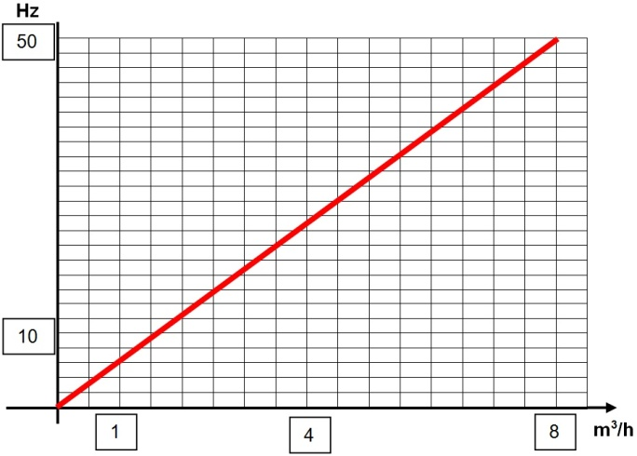

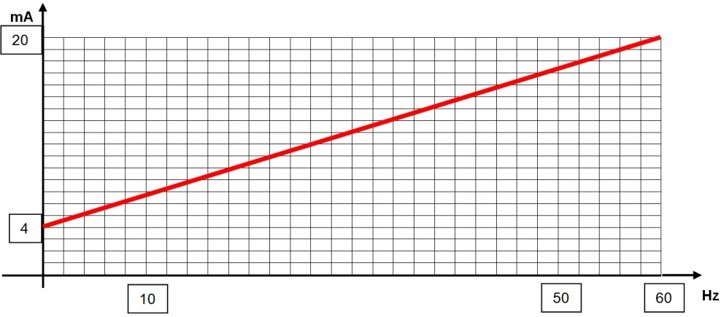

**4.2.1 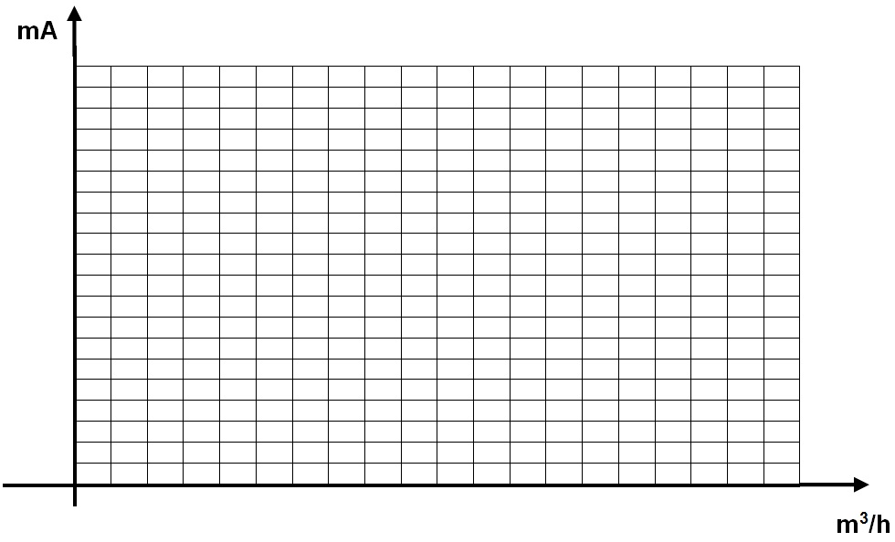 4.2.2**

**DR4**

|  |  |  |
| --- | --- | --- |
| **5** | **Régulation des débits de boue.** | Durée conseillée : **35 min** |

**Q5.2**



Débit

Débit

Pompe

Variateur

souhaité

**Q5.4**

grandeur réglante

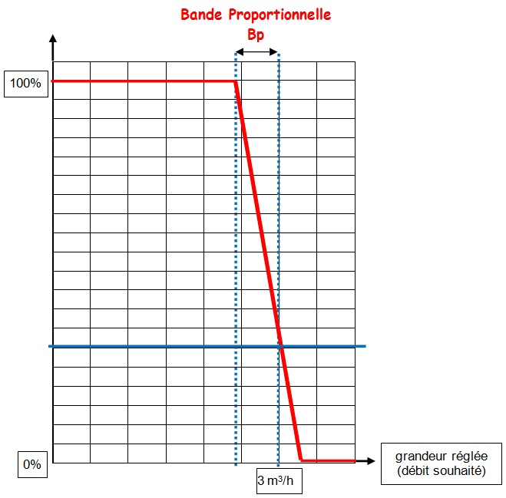

**Q5.5.1**

valeur théorique de la consigne pour un débit de 3 m3/h

**Q5.5.2**

2 m3/h

1 m3/h

**DR5**

|  |  |  |
| --- | --- | --- |
| **7** | **Intégration à un réseau.** | Durée conseillée : **35 min** |

**Q7.1**

S7-300

PC salle de réunion

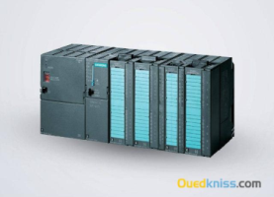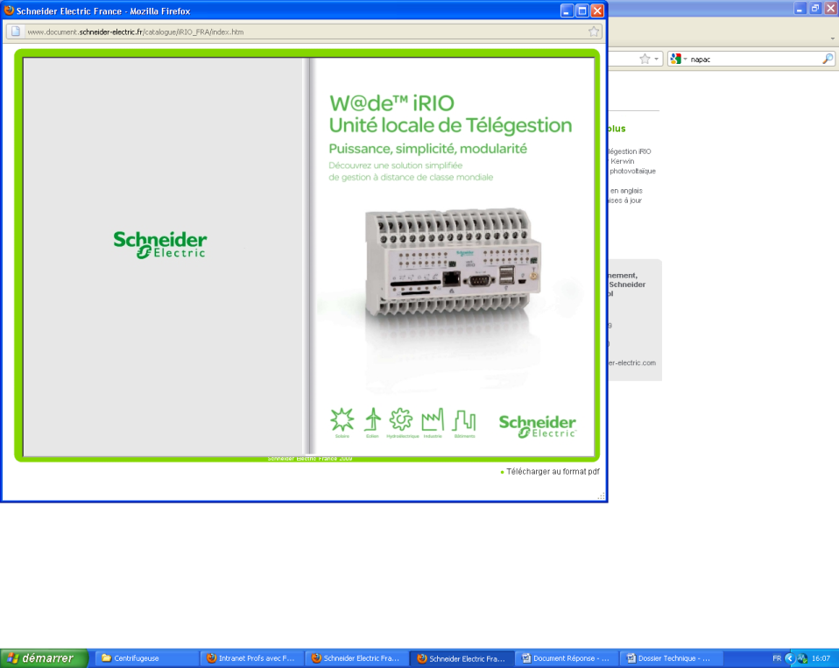

n°1



NAPAC

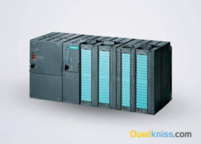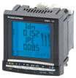

serveur

n°2

DIRIS

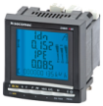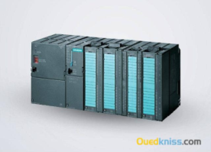

n°3

PC1 de commande





n°4

PC2 de commande





🡨 à compléter Q7.2

**Q7.2**

n°5

*réseau AS-I*

**Q7.3**



**DR6**